Efeito do extrato de cianobactéria em GST-MAPEG e GST-Kappa de zebrafish

RIBEIRO, Eduardo Silveira; MUHL, Mainara; SOPESKI, Mauricio da Silva; YUNES, João Sarkis
Zanette, Juliano
eduardosilveiraribeiro@yahoo.com

Evento: 13ª Mostra da Produção Universitária
Área do conhecimento: Ciências Biológicas, Bioquímica

Palavras-chave: GST; zebrafish; Microcystis

1 INTRODUÇÃO
Neste experimento, peixes foram expostos a um extrato da cianobactéria Microcystis sp., a fim de avaliar as respostas transcricionais de algumas isoformas de GST (MIC 1, MIC 3 e Kappa) no fígado e nas brânquias.
2 REFERENCIAL TEÓRICO
Peixes podem ser utilizados como alvos para estudos de contaminação ambiental, e também, para estudos mecanísticos em toxicologia. O zebrafish (Danio rerio) é muito bem descrito na literatura como um peixe modelo em estudos toxicológicos (HINTON, 2009). A vida destes peixes é afetada com a contaminação ambiental, e os sistemas bioquímicos que atuam na biotransformação destes compostos podem ser utilizados como biomarcadores ambientais (NICHOLS et al., 2006)
As glutationa S-transferases (GSTs) compõe uma família multigênica de enzimas de detoxificação, de localização citosólicas, microssomais (MAPEG) ou mitocondriais (Kappa) (Suzuki et al., 2005). Diversos substratos são metabolizados pelas GSTs, incluindo xenobióticos eletrofílicos tóxicos que são conjugados por estas enzimas, como por exemplo as cianotoxinas. (DI GIULIO, 2008).
3 MATERIAIS E MÉTODOS
Peixes D. rerio adultos foram expostos por 24 h a duas concentrações ambientalmente relevantes e sub-letais de extrato de Microcystis sp. contendo 0, 5 e 50 ug de Microcistina-LR/L. Amostras de brânquia e fígado de D. rerio dos três grupos (n=15 por grupo), foram dissecados e homogeneizados para extração de RNA total com TRIzol. A qualidade e quantidade de RNA foram determinadas por eletroforese em gel e por expectrofotometria. O RNA foi transcrito reversamente para cDNA. Iniciadores específicos foram desenhados com o software Primer3 para quantificação da expressão gênica das três GSTs (duas microssomais e uma mitocondrial) por PCR em tempo real (qPCR). Cada amostra foi analisada em duplicata. O método E^{-∆Ct} foi utilizado para comparar os níveis de expressão das diferentes GSTs em fígado e brânquia para o tratamento de MC em relação ao grupo controle. Os resultados para os grupos experimentais foram analisados quanto a sua normalidade e homocedasticidade, transformados logaritimamente se necessário. As diferenças entre os grupos experimentais foram analisados utilizando ANOVA, com teste a posteriori de Tukey, p<0.05.
4 RESULTADOS e DISCUSSÃO
Após a devida análise do gráfico abaixo (Figura 1), das GSTs MAPEG (MIC 1 e MIC 3) e GST KAPPA, constatou-se uma repressão na expressão gênica para a GST MIC 1 em brânquia, e uma indução para a GST KAPPA em fígado. Não houve nenhuma variação nas outras GSTs de acordo com a análise estatística utilizada.
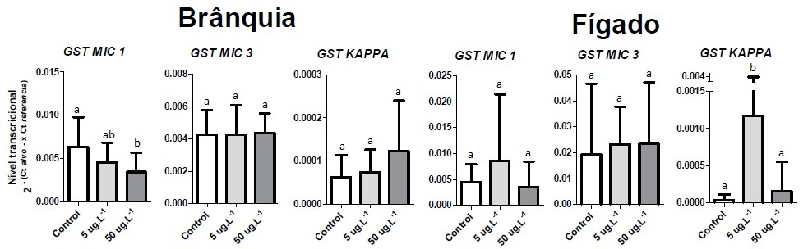
Figura 1 – Expressão gênica das GSTs microssomal 1 e 3 (MIC 1 e MIC 3) e Kappa, em brânquia e fígado dos grupos controle (Control) e expostos a Mycocistis sp. (5ug.L⁻¹ e 50ug.L⁻¹ de MC-LR). Letras iguais representam ausência de diferença estatística (p<0.05).

Outro estudo constatou uma forte indução da GST Kappa em fígado, entretanto, ainda não se conhece muito bem seus mecanismos regulatórios. E ainda acredita-se que a diferença entre brânquia e fígado seria devido a diferença da concentração natural desta isoforma em casa órgão (HAO et al., 2008).
Com relação a repressão da GST MIC 1 alguns pesquisadores concluem que
por se tratar de um gene benéfico ao organismo ele pode ser reprimido frente a um contaminante nocivo ao organismo. Entretanto, ainda se faz necessário um estudo sobre os mecanismos regulatórios deste gene, a fim de explicar esta repressão apenas nas brânquias e não no fígado (GUIMARÂES, 2012).
5 CONSIDERAÇÕES FINAIS
Conclui-se então que as isoformas GST MIC 3 e GST Kappa em brânquia não sofrem alteração frente a exposição de Microcistina, assim como as isoformas GST MIC 1 e GST MIC 3 em fígado. Entretanto, serão necessários novos estudos a fim de explicar alguns resultados, como por exemplo a forte indução da GST Kappa.
REFERÊNCIAS
DI GIULIO, R.T., HINTON, D.E. The toxicology of fishes. CRC Press, Boca Raton, FL, USA. 2008.
HINTON, D.E., HARDMAN, R.C., KULLMAN, S.W., Law, J.M., SCHMALE, M.C., WALTER, R.B., WINN, R.N., YODER, J.A. Aquatic animal models of human disease: Selected papers and recommendations from the 4th Conference. Comparative Biochemistry and Physiology C-Toxicology & Pharmacology. V.149, p. 121-128, 2009.
NICHOLS, J. W., SCHULTZ, I. R. and Fitzsimmons, P. N. In vitro-in vivo extrapolation of quantitative hepatic biotransformation data for fish. I. A review of methods, and strategies for incorporating intrinsic clearance estimates into chemical kinetic models. Aquatic toxicology v.78, p. 74-90, 2006.
SUZUKI, T., TAKAGI, Y., OSANAI, H., Li, L., TAKEUCHI, M., KATOH, Y., KOBAYASHI, M., YAMAMOTO, M. Pi class glutathione S-transferase genes are regulated by Nrf2 through na evolutionarily conserved regulatory elemento in zebrafish. The Biochemical journal v.388, p. 65-73, 2005.
GUIMARÃES, F. S. Avaliação Transcricional de Genes Glutationa S-Transferases Microssomais em Peixe-Zebra (Danio Rerio) Expostos à Microcistina. Rio Grande: FURG, 2012.
HAO L., et al. The effect of cyanobacterial crude extract on the transcription of GST mu, GST kappa and GST rho in different organs of goldfish (Carassius auratus) Aquat. Toxicol. v.90, p. 1–7, 2008

